

Obdobje merjenja: OKTOBER 2009
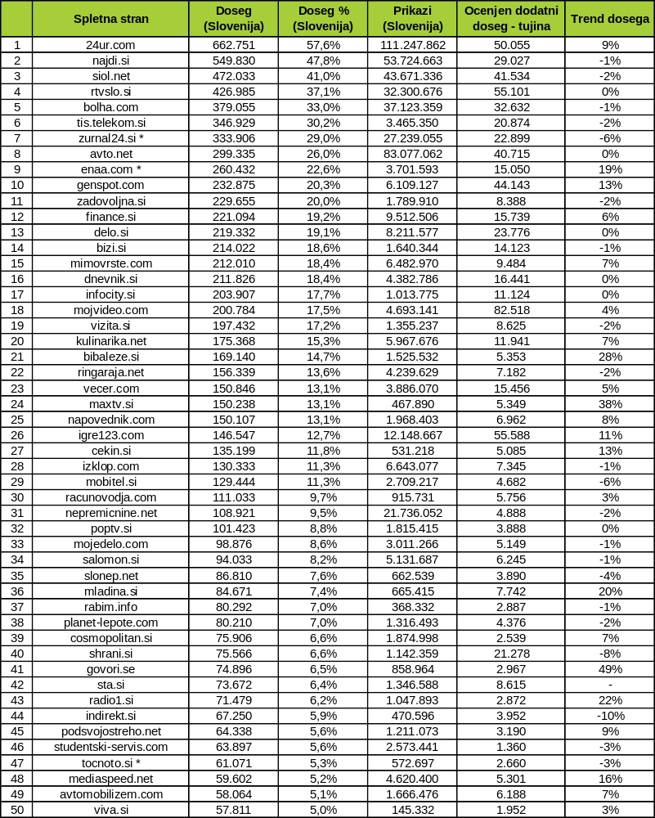* zurnal24.si – 22.10.2009 je založnik objavil novo spletno stran in na ta dan ni imel aktiviranih merilnih kod.
* enaa.com – Med 22. in 23.10.2009 je založnik opravljal redna vzdrževalna dela, kar je vplivalo na občasne prekinitve dostopa do posameznih delov spletne strani.
* tocnoto.si – Založnik je sporočil, da imajo občasne tehnične težave s spletno stranjo. Pričeli so z izdelavo nove strani, ki naj bi stopila v veljavo 23.1.2010. Do takrat bodo težave stalne.

Obdobje merjenja: OKTOBER 2009
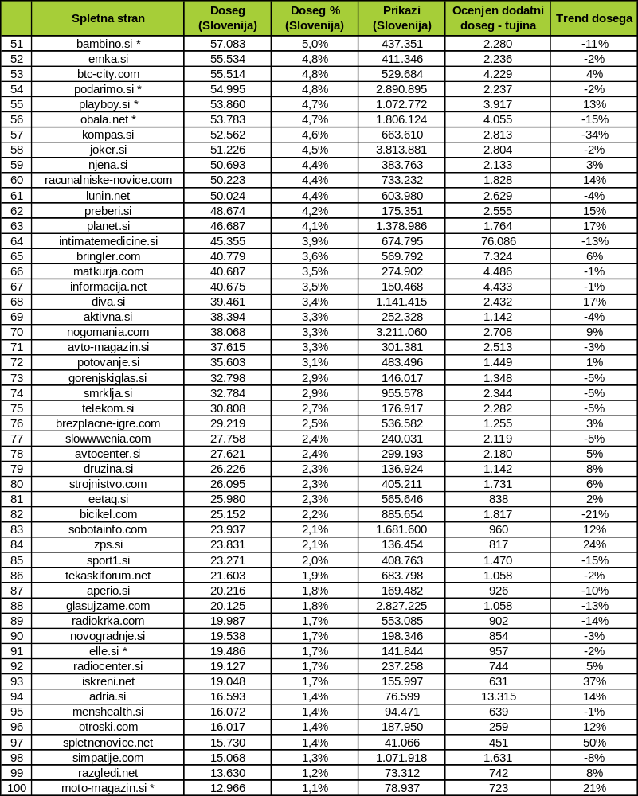* bambino.si – 2.10.2009 je na spletni strani zabeležen izpad prometa.
* podarimo.si – 4.10.2009 je na spletni strani zabeležen izpad prometa.
* playboy.si – 8.10.2009 je na spletni strani zabeležen izpad prometa.
* obala.net – 15.10.2009 je na spletni strani zabeležen izpad prometa.
* elle.si – Med 3. in 5.10.2009 je na spletni strani zabeležen občasni izpad prometa.
* moto-magazin.si – Med 3. in 4.10.2009 je na spletni strani zabeležen izpad prometa.

Obdobje merjenja: OKTOBER 2009
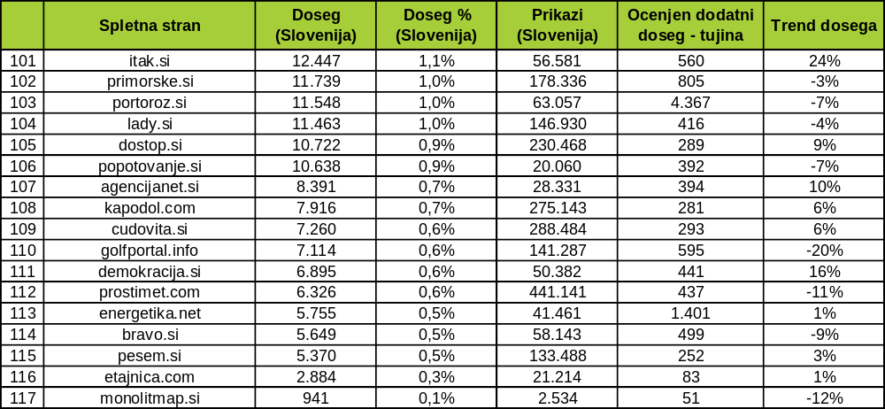

Spletne strani, ki tudi sodelujejo v projektu MOSS, a njihovi podatki zaradi tehničnih težav za oktober 2009 niso na voljo so:

- abanka.si
- ceneje.si
- pozareport.si

Spletne strani, ki tudi sodelujejo v projektu MOSS, a se trenutno ne merijo:

- blogorola.com – od dne 1.10.2009 merilna koda ni nameščena.
- vest.si – od dne 1.8.2009 merilna koda ni nameščena.

LEGENDA:

Spletna stan: Spletna stran, ki sodeluje v projektu MOSS.

Doseg (Slovenija): Doseg pove koliko različnih oseb iz slovenskih IP številk je v danem obdobju meritve vsaj enkrat obiskalo spletno stran.

Doseg % (Slovenija): V odstotku izraženo razmerje med številom obiskovalcev (različnih oseb iz slovenskih IP številk), ki so v danem obdobju vsaj enkrat obiskali izbrano spletno stran in skupnim številom slovenskih spletnih uporabnikov v danem obdobju.

Prikazi (Slovenija): Prikaz strani je dogodek med katerim si obiskovalec ogleduje spletno stran. Prikazi iz slovenskih IP številk so dogodki med katerimi si uporabniki iz slovenskih IP številk ogledujejo spletno stran.

Ocenjen dodatni doseg - tujina: Ocenjeni dodatni doseg predstavlja minimalno število ocenjenih piškotkov, katerih IP številke niso slovenske, a so morali obstajali v izbranem časovnem obdobju na dotični spletni strani, saj so generirali določeno število prikazov strani.

Trend dosega: Razlika med zaporednima mesečnima dosegoma (oktober 2009 in september 2009) izražena v odstotkih.

